Грибы, ягоды
1.Проверьте, помнит ли ваш ребенок названия грибов и лесных ягод?
- Боровик, подосиновик, подберезовик, моховик, масленок, волнушка, сыроежка, лисичка, рыжик, груздь……
- Малина, черника, голубика, брусника, морошка, рябина, клюква, земляника, ежевика…………
Помнит ли ваш ребенок, что мухомор — ядовитый гриб? Знает ли другие ядовитые грибы? (Бледная поганка, желчный гриб, ложный опенок.)
2.Попробуйте вместе с ребенком разделить названия грибов и ягод на слоги:
бо-ро-вик, по-до-си-но-вик, под-бе-ре-зо-вик, мо-хо-вик, мас-ле-нок, вол-нуш-ка, сы-ро-еж-ка, ли-сич-ка, ры-жик, груздь.
Ма-ли-на, чер-ни-ка, го-лу-би-ка, брус-ни-ка, мо-рош-ка, ря-би-на, клю-ква, зем-ля-ни-ка, е-же-ви-ка.
3.Выясните, почему в слове груздь только один слог. (В нем один гласный звук). Назовите этот (гласный) звук.
Вспомните : Чем отличаются гласные звуки от согласных? ( гласные звуки поются, тянутся, а согласные звуки петь не умеют)…………………………….
Чем отличаются звуки и буквы? (звуки мы слышим, а буквы видим) ....................
Знать: Когда мы произносим гласный звук, воздух выходит изо рта свободно, не встречая преграды. Гласные звуки образуют слог.
4.Назовите и запишите гриб и ягоду, названия которых начинаются со звука :
[б]……………………….. [б]…………………………….
[м]…………………………[м]……………………………….
[г] …………………………[г] ………………………..
[р] ………………………....[р] ………………………...
5. Выучи скороговорку: У пеньков опять пять опят.
6.Перескажите рассказ близко к тексту.
Грибная пора.
Осенью в лесу наступает грибная пора. В траве, под деревьями и кустами, на старых пнях растут самые разные грибы. Съедобные: белые, рыжики, подосиновики, подберезовики, грузди, опята, сыроежки, лисички. И ядовитые: мухоморы, поганки, ложные опята. Многие животные, например белочки, сушат грибы на зиму. Лоси едят мухоморы. Люди собирают съедобные грибы, чтобы засушить, засолить или замариновать их. Собирать грибы нужно очень аккуратно, стараясь не повредить грибницу, и тогда на следующий год на этом месте в лесу появятся новые грибные семейки.

7. Какие грибы спрятались на картинке? Найди и раскрась.

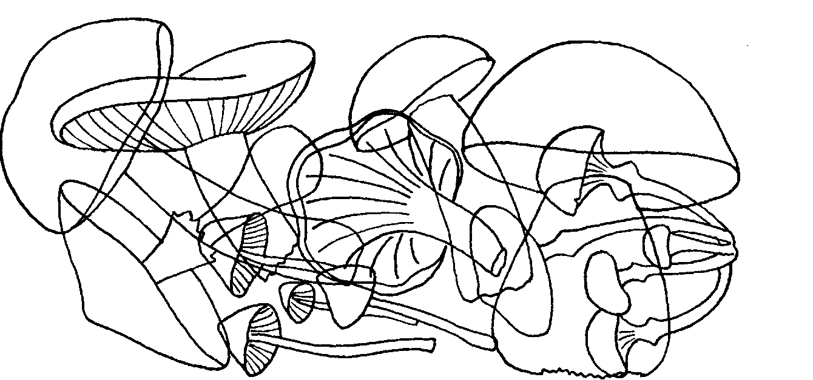

8. Прочитайте текст и ответьте на вопросы.
Где растет ягода.
Кислая клюква растет на болоте. Собирать ее можно и весной, когда растает снег. Кто не видел, как растет клюква, может ходить по ней не видеть ее. Черника растет – ее видишь: рядом с листиком ягоды. И так их много, что место синеет. Голубика растет кустиком. В глухих местах встречается и костяника – красная ягода кисточкой, кислая ягода. Единственная ягода у нас клюква невидима сверху.
Вопросы: 1. Где растет клюква?
2. Какие ягоды растут в лесу?
3.Как он растут?

